Воспитатель Шейхуллина А.Х

Формирование элементарных математических представлений у детей 5-6 лет.

Апрель.

Добрый день, уважаемые родители!
Сегодня мы вам предлагаем игры и задания для формирования у детей старшей группы элементарные математические представления.
Эти игры и задания помогут
• совершенствовать навыки счета в пределах 10; учить понимать отношения рядом стоящих чисел: 6 и 7, 7 и 8, 8 и 9, 9 и 10.
• развивать умение ориентироваться на листе бумаги, определять стороны, углы и середину листа.
• продолжать формировать умение видеть в окружающих предметах форму знакомых геометрических фигур (плоских).
Вам понадобится
плоскостные геометрические фигуры по 5 шт.- квадраты , прямоугольники, круги, овалы, треугольники из бумаги или картона, чистый лист бумаги, цветные карандаши, предметы разной формы, мяч, листы бумаги с контурным изображением геометрических фигур.
Методические указания
Игровая ситуация «Полет в космос».
Взрослый. предлагает совершить полет в космос .
1 часть. Тренировка «космонавтов» перед полетом.
• Дидактическая игра «Считай дальше».
Игра проводится с мячом. Взрослый называет число, передавая мяч ребенку, а он считают от названного числа до 10.
• Игра «Назови соседей».
Взрослый называет число, а ребенок его соседей (на один больше и на один меньше).
Дети имитируют полет.
2 часть. Игровое упражнение «Соберем ракеты».
Взрослый показывает макет ракеты (силуэтное изображение) и предлагает детям собрать космические корабли на которых полетим в космос. Дети запоминают строение ракеты и выкладывают такие же из геометрических
фигур.

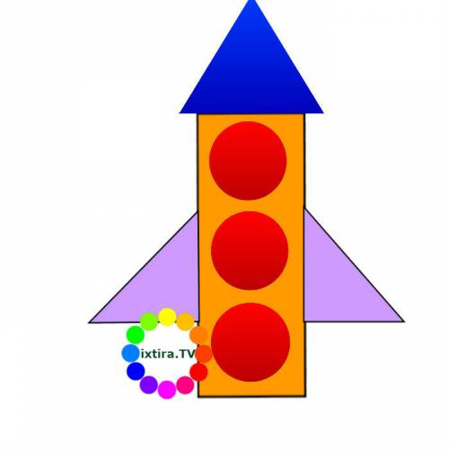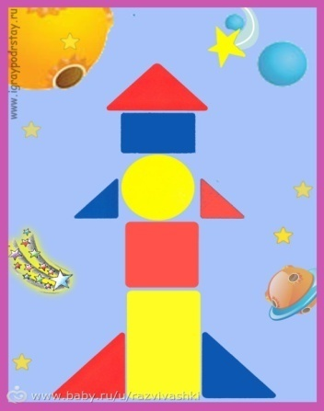
3 часть. Продолжение полета.
Взрослый предлагает полет с помощью ручного управления. Дети берут листы бумаги и устанавливают круг – пульт управления в середине листа.
Взрослый дает команды:
– впереди планета Марс, ее надо облететь, переведя пульт управления в верхний правый угол;
– навстречу нам движется метеоритный дождь, переводим пульт управления в нижний левый угол;
– приближаемся к искусственному спутнику Земли и переводим пульт управления в нижний правый угол;
– пересекаем созвездие Большой Медведицы и переводим пульт управления в верхний левый угол;
– переходим на автоматическое управление, переводя пульт управления на середину.
4 часть. Неизвестная планета.
Дети приземляются на неизвестную планету. Нам нужно изучить планету. Ребенку дают карточки с контурным изображением геометрической фигуры и просят найти в комнате предметы которые соответствуют форме . Например: окно может быть квадратное или прямоугольное ,часы, тарелки круглые, столешница прямоугольная, и т.д. Дети садятся в ракету и продолжают полет. По сигналу 10 ( счет до 10) возвращаются на землю.
5часть. Игра «Возвращение на землю».
Дети приземляются на свой космодром.
Взрослый.- Вам понравился наш полет? Вас ждет подарок. Его нужно найти в квартире с помощью подсказок. Например; сделать 3 шага вперед, повернуться налево (направо) и т.д. Взрослый заранее прячет подарок в комнате. Ребенок ищет подарок по подсказкам взрослого.

Желаю вам с пользой провести время! Спасибо!

